附表1（證據編號對照表）
證據編號 | 證據名稱或內容 | 本院卷頁碼
原證3 | 系爭專利證書暨說明書 | 31-56
原證10 | 本院107年度民聲字第19號民事裁定 | 135-141
被證2 | 2008年2月21日公告之我國第 M327549號「太陽能晶片清洗輸送座」專利案 | 269-284
被證3  乙證3-1 | 1989年10月10日公告之美國第4872554號「具嵌入剛性插置件之強化架體（Reinforced carrier with embedded rigid insert）」專利案 | 285-293
被證3  乙證3-1 | 中譯文，被告已於107年11月13日提出，原告對部分譯文內容有意見，經被告當庭表示同意。 | 441-468、493-497、505
被證4 | 2008年6月21日公告之我國第M335008號「晶圓置放架之結構改良」專利案 | 295-309
被證6 | 新日光能源科技股份有限公司載具加工採購訂單及圖說影本 | 371-372
被證7 | 九揚鋼模有限公司模具費用估價單及圖說影本 | 373-375
丁證1 | 系爭專利申請卷1宗
丁證2 | 系爭專利舉發N01卷1宗
丁證3 | 系爭專利舉發N03卷1宗

附圖1（系爭專利圖式）
第2A圖為系爭專利卡匣較佳實施例之立體結構組合示意圖
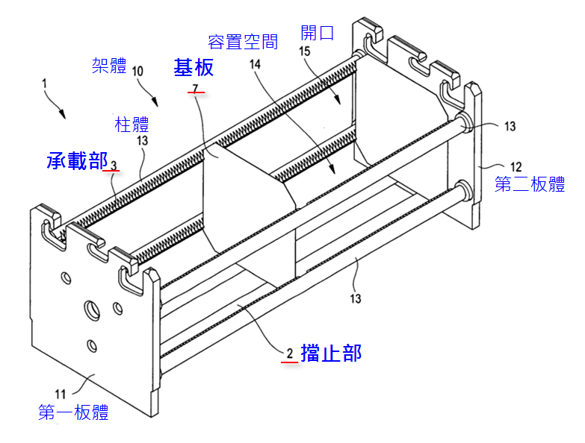
第3A圖為系爭專利卡匣之柱體較佳實施例之立體結構示意圖
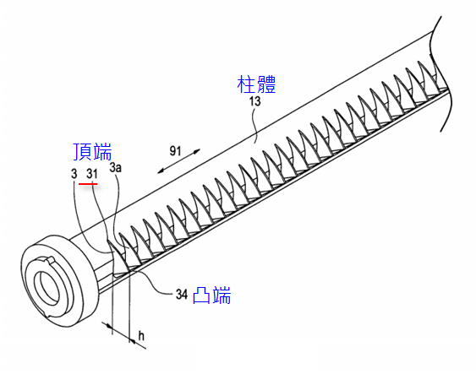

第3B圖為系爭專利卡匣之柱體較佳實施例之正視結構示意圖
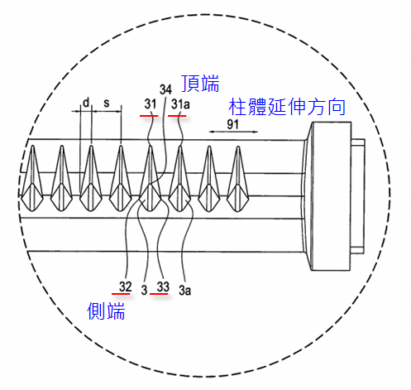

附圖2（被證2圖式）
第一圖為被證2之立體組合示意圖
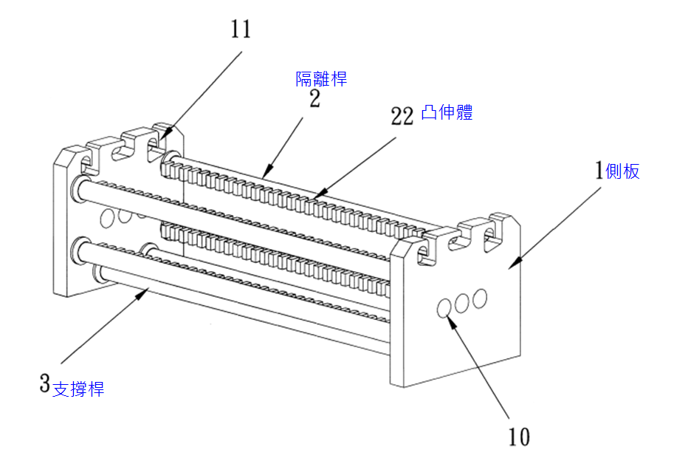

第二圖為被證2之立體分解示意圖
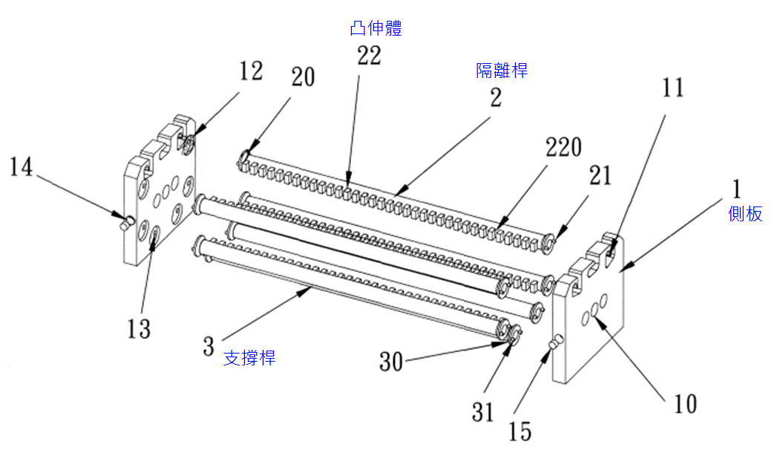

附圖3（被證3圖式）
圖1為晶圓載具之立體圖
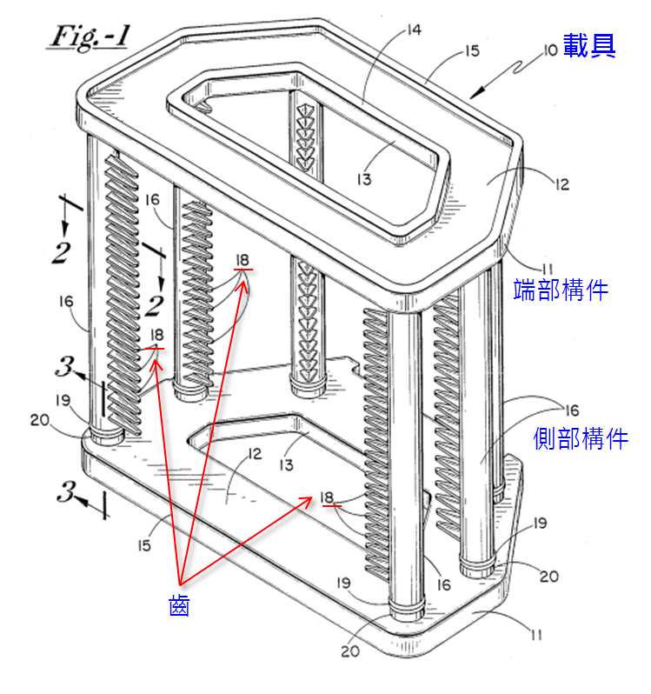

圖2為圖1上標示2-2之放大斷面圖
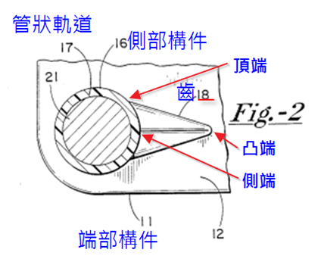
圖4為晶圓載具之後視圖
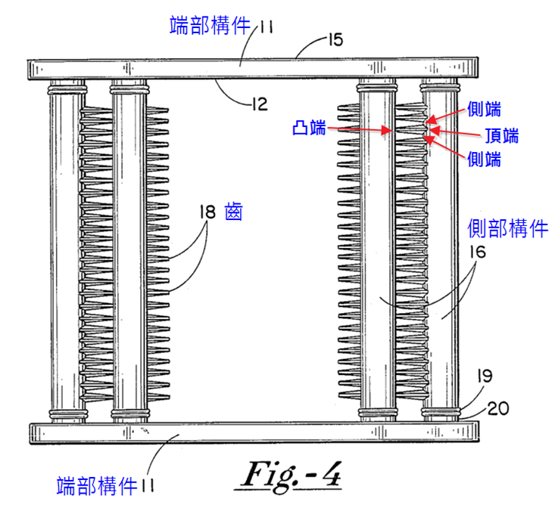

圖5為部分剖面之側視圖
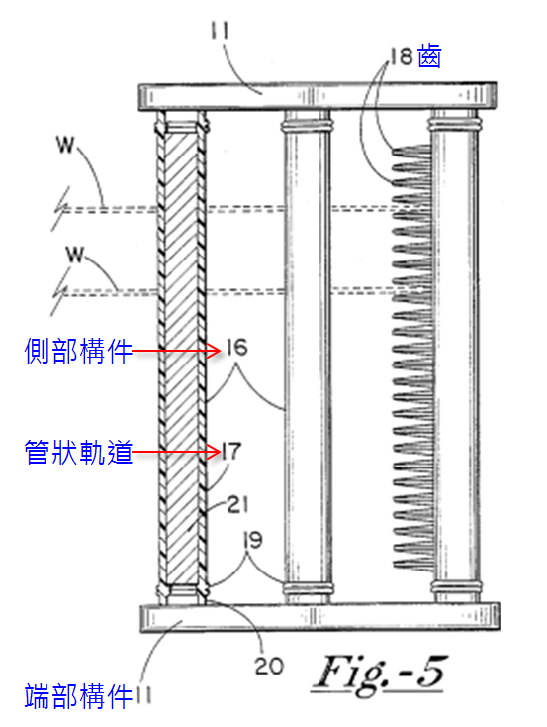
圖6為晶圓載具之俯視圖

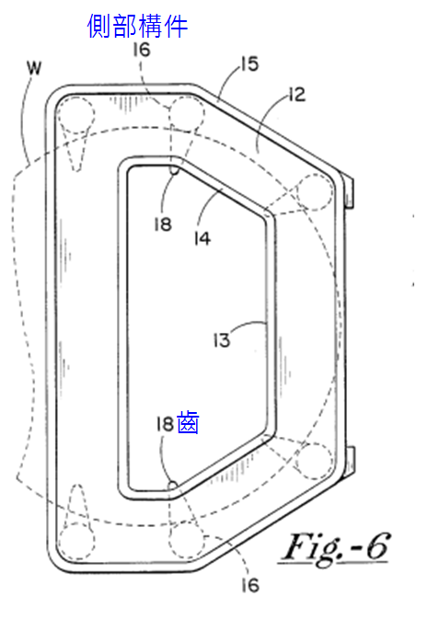

附圖4（被證4圖式）
第三圖為被證4之立體外觀示意圖


